1 Bibliographie pour séminaire L’espace et la discipline au travail du 5/6/2008

Yannick MAREC, Bienfaisance communale et protection sociale à Rouen (1796-1927). Expériences locales et liaisons nationales, Paris, La Documentation française/Association pour l'étude de la l'histoire de la Sécurité sociale, 2002, 2 tomes, 1362 p.

Richard Smith et Peter Solar, « An old poor law for the New Europe? », in P. David et M. Thomas (éd.), The economic future in historical perspective, New York, Oxford University Press, 2003.

2 L’assistance locale : le cas de la France fin 19°

Les cartes page suivante sont tirées de « L’économie des dépenses sociales dans le temps et l’espace », Annales, histoire sciences sociales, 2007, vol. 62, no 6.

3 Les politiques locales d’assistance et le choix des ayants droit

Les dépenses d’assistance dans deux municipalités voisines ca 1840-ca 1895

Rouen et Darnétal
 |  | pop | Nb de secourus | % | Dép. en F | Dép. /tête | dép/ménage  si 1 sur 10
ca 1840 | salaire annuel non qualifié : entre 400 et 700 F
 | Rouen | 96000 | 6507* | 0,1 | 88417 F | 0,9 F | 46,1 F
 | Darnétal | 6000 | 690* | 0,1 | 9332 F | 1,6 F | 77,8 F
ca 1895 | salaire annuel non qualifié : entre 700 et 1200 F
 | Rouen | 113219 | Na * |  | 377676 F | 3,3 F | 166,8 F
 | Darnétal | 6460 | Na* |  | 1890 F | 0,3 F | 14,6 F

* : le nombre des secourus est tantôt évalué par « familles » tantôt par individus (mais il n’est pas toujours évident de savoir si il s’agit d’individus ou chefs de ménage) tantôt par ration journalière. Les données en 1840 portent sur des individus. A la veille de la Révolution de 1830, on considère (Marek) que 4000 familles (estimées, en l’occurrence à 28000 personnes, soit 30% de la population) sont secourues. Avec la Monarchie de Juillet, effort pour « moraliser la pauvreté » (« secours contre travail ») et mise en place d’ateliers de charité. Pendant la crise de 1848, 14000 des 100000 habitants de Rouen sont inscrits dans les ateliers de charité (il y a une trentaine de morts pendant les combats en ville). Pendant la crise cotonnière de 1862-64, « un quart de la population est secourue »…

Communes s’étant dotées d’un bureau de bienfaisance (situation vers 1890)
Département du Nord Département du Calvados

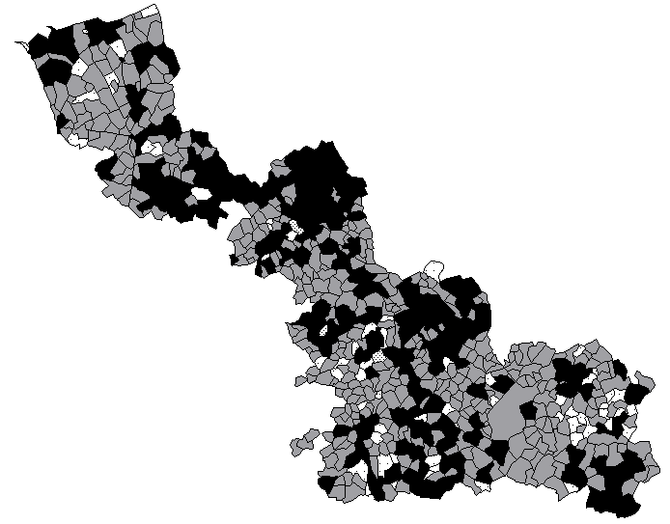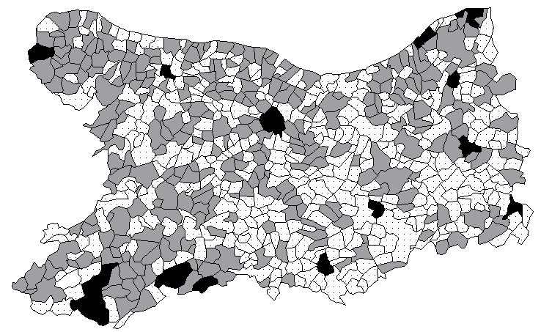

Département du Vaucluse Département de la Creuse

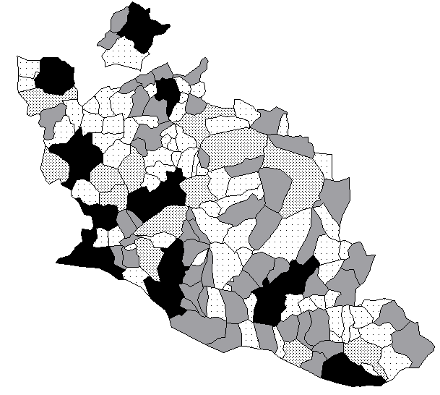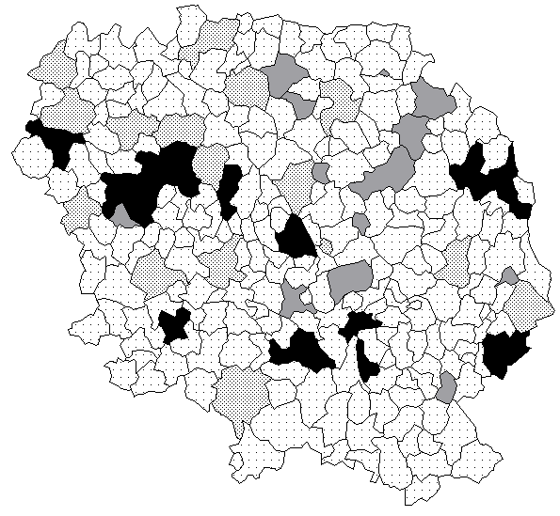

Légende : Présence d’un bureau de bienfaisance selon le type de commune :

Commune rurale avec bureau

Rurale sans bureau

Urbaine avec bureau

Urbaine sans bureau

